Мастер – класс: Изготовление тюленя.
Выполнила Дементьева И.Я., учитель технологии МБОУ СОШ № 13, г. Сургут
Описание: | Схемы, фото:
Материалы и инструменты: пряжа, спицы, ножницы, нитки чёрного цвета для усиков, иголка, вата для набивки, пуговицы для глаз. | 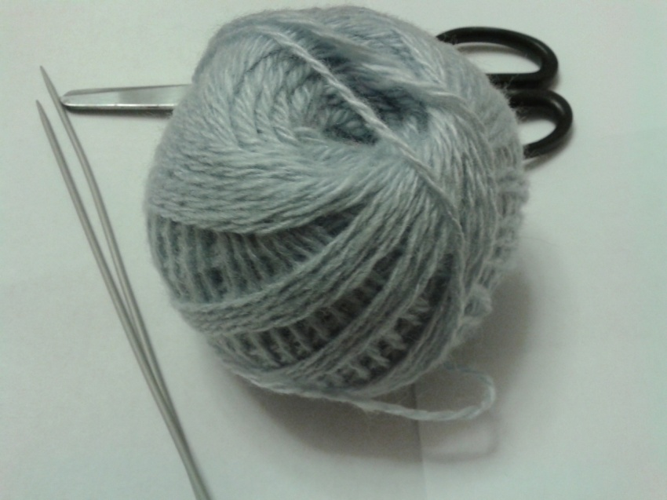
Набрать 40 петель (40 петель для папы,30 петель для мамы, 20 петель для деток). | 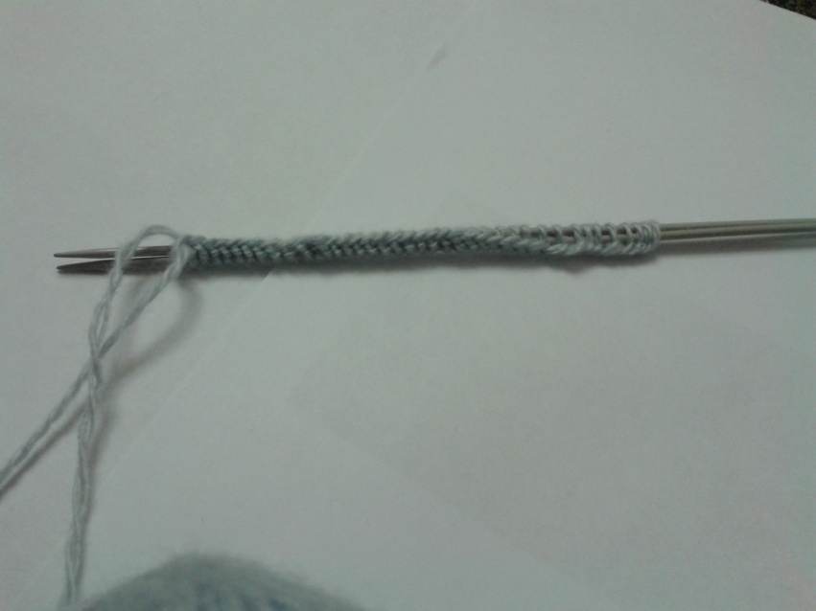
Вязать платочной вязкой, чтобы получился квадрат. | 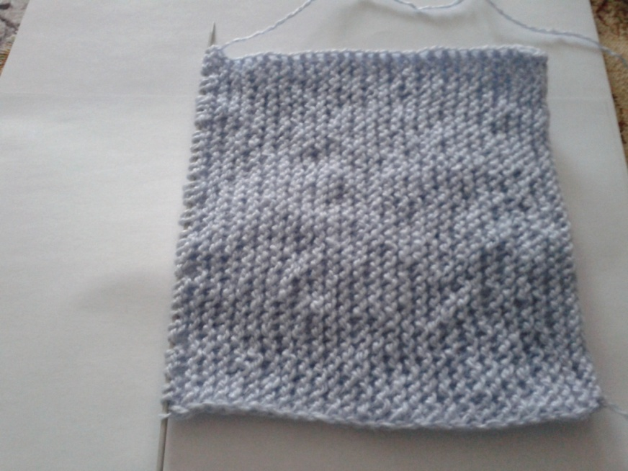
Петли закрыть. | 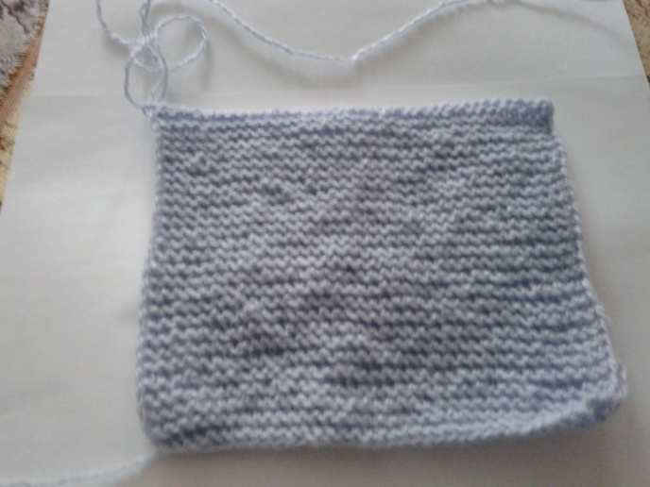
Сложить квадрат треугольником, сшить с двух сторон квадрат, оставляя уголки не сшитыми - это будут ласты. | 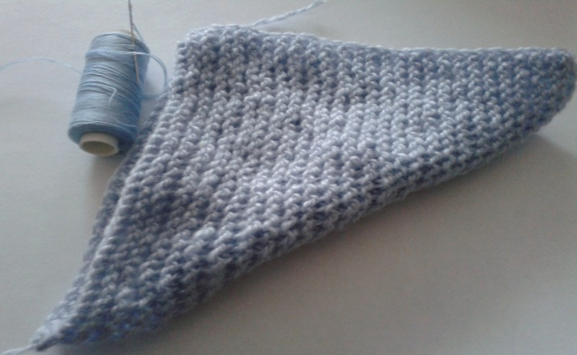
Набить тюленя ватой и сшить открытый участок, закрепив нить. | 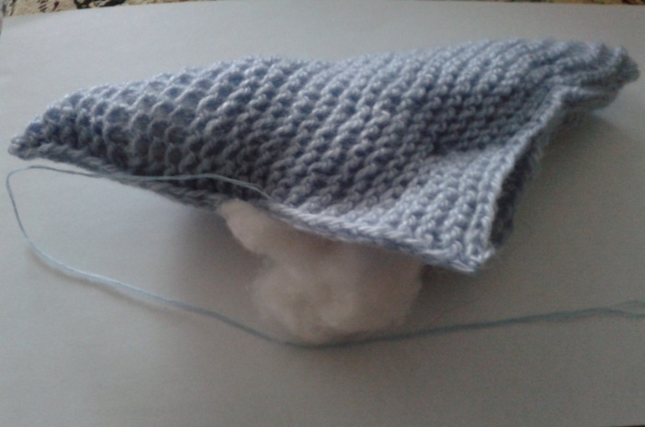
Пришить глазки, вышить чёрной ниткой усики. Тюлень готов!  По такому же принципу вяжем тюленя - маму и деток, набираем для этого только меньшее количество петель.  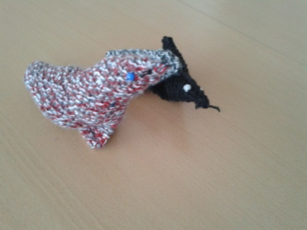 | 